КГУ «Пеньковская средняя школа»
(наименование организации образования)
Краткосрочный (поурочный) план
Создание базы данных в электронных таблицах.

Раздел: Базы данных. |  | Количество присутствующих: | Количество отсутствующих:
ФИО педагога Колоколова ЕП
Дата:
Класс: 9
Тема урока: Создание базы данных в электронных таблицах.
Цели обучения в соответствии с учебной программой | 9.2.2.2 создавать базу данных в электронной таблице.
Цели урока | Для всех учащихся: имеют представление о понятиях электронная таблица, база данных.
 | Для большинства учащихся: используют электронную таблицу как базу данных.
 | Для некоторых учащихся: определяют структуру базы данных в электронной таблице, объясняют ее необходимость.

Этап урока/ Время | Действия педагога | Действия ученика | Оценивание | Ресурсы
Начало урока | Ввод в тему.  С целью концентрации внимания, развития критического мышления используется метод ЗХУ.  Цель: определить тему урока и цели обучения  объявляется тему урока, предлагается определить цели обучения, критерии оценивания и заполняют таблицу ЗХУ  Что я знаю о созданииБД Что я хочу узнать о создании БД Что я узнал на уроке о создании БД  Деление на группы методом «Пазл». Учащимся выдаются части изображений и они должны найти одноклассников, у кого есть другие части этого изображения. | Ученики принимают участие в постановке цели, записывают цели урока и критерий оценивания  Учащиеся собирают изображения и делятся на три группы. | Словесная похвала. | Плакаты, фломастеры  Учебник «Информатика», 9 класс, Г.И. Салгараева, Арман-ТВ
Середина урока | Кумулятивная беседа  Основополагающий вопросы:  Как Вы понимаете слово данные?  Какой лучший способ хранения больших объемов данных?  С чем ассоциируются у Вас эти картинки?  Учитель объясняет где и как мы можем использовать электронные таблицы базы данных.  Демонстрация готовой базы данных.  (Г) Учащимся для работы в группах предлагается прочитать текст учебника и дополнительный материал, используя метод «Чтение с пометками» и ответить на вопросы.  Исследовательская работа  Использую метод «Карусель»,  1 группа: Способы создания БД  2 группа: Что такое диапазон, список?  3 группа: Каковы требования к созданию БД?  Обратная связь.  (при ответе на вопрос, работе с учебником и дополнительным материалом у учащихся развиваются навыки работы с информацией, ответственность, уважение к различным точкам зрения, творческое мышление, навыки чтения, говорения и слушания).  (П) Парная работа.  1.Метод «Тест»  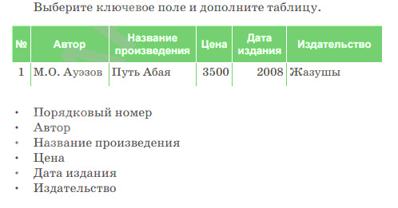  2.Метод «Разработчик»  Предоставлен список тем, подготовленных по ряду предметных областей, из которых учащиеся выбирают, и создают базу данных.  Предлагаемые темы:  ● городской телефонный справочник;  ● библиотека;  ● магазин;  ● склад;  ● клиника;  ● Отель.  Убедиться, что ученики правильно сопоставляют таблицы в полях и записях, что первые ключевые записи не повторяются.  (При выполнении заданий происходит формирование функциональной грамотности, практических навыков, развиваются навыки критического мышления, способность решать проблемы). Достигается вторая цель  Дополнительное задание  3. Индивидуальная работа  Формативное оценивание  «Создание базы данных в электронных таблицах»  Критерий оценивания Обучающийся  ● Создает табличную базу данных в электронной таблице  Уровень мыслительных навыков Применение  Практическая работа.  1. Создайте базу данных «Заповедники Казахстана» в электронной таблице, используйте информацию с сайта: http://old.unesco.kz/heritagenet/kz/participant/zapovednik/zapovednik.htm Аксу-Джабаглинский заповедник Площадь 74,4 тыс. га. Создан в 1926 году для охраны природных комплексов северных районов Западного Тянь-Шаня. В заповеднике обитают: марал, косуля, архар, сибирский горный козел, белокоготный медведь, снежный барс, кабан, дикобраз, улар. Или-Алатауский заповедник Площадь 91,6 тыс. га. Создан в 1964 году для охраны природных комплексов Заилийского Алатау и памятника природы "Поющая гора". В заповеднике обитают: марал, косуля, архар, сибирский горный козел, белокоготный медведь, снежный барс, улар, фазан, кеклик, тетерев. Барсакельмесский заповедник Площадь 18,3 тыс. га. Создан в 1939 году на острове в Аральском море для охраны пустынного комплекса и восстановления численности типичных для него животных. На острове обитают: сайгак, джейран, кулан, желтый суслик. Кургальджинский заповедник Площадь 273,1 тыс. га. Создан в 1968 году для охраны природного комплекса ТенгизКургальджинских озер как местообитания водоплавающих птиц, имеющего международное значение. Является местом отдыха мигрирующих птиц и гнездования фламинго. Маркакольский заповедник Площадь 71,4 тыс. га. Создан в 1976 году для охраны природного комплекса Южного Алтая, включая озеро Маркаколь. Здесь обитают около 200 видов птиц и 40 видов млекопитающих, в числе которых бурый медведь, соболь, белка. Наурзумский заповедник Площадь 87,5 тыс. га. Создан в 1934 году для охраны флоры и фауны степей. Является местом отдыха водоплавающих птиц на весеннем и осеннем пролетах.  2. Определите наименования полей таблицы;  3. Заполните наименования полей таблицы;  4. Определите список заповедников и заполните их в соответствующее поле;  5. Заполните записи для каждого заповедника;  6. Определите поля БД с числовым типом данных. | Обсуждение  Читают текст, дополняют ответы или соглашаются с ответами учащимися других групп  Ученики самостоятельно читают и дополняют свои знания о базах данных использую интернет ресурсы записывая ключевые слова в тетрадях.  Находят верный ответ  Выполняют практическую работу.  Выполняют практическую работу за компьютерами. | Взаимооценивание. Прием «Знаки +,-»  Взаимооценивание. Прием «Знаки +,-»  Взаимооценивание. Прием «Знаки +,-»  Взаимооценивание. Прием «Знаки +,-»  Дескрипторы  Правильно заполняет название полей  Заполняет записи таблицы  Самооценивание. Прием «Знаки +,-»  Учитель ходит по классу, комментируя и оценивания работы учащихся с помощью смайликами на стикерах, дополняя работы учеников.  Дескриптор  Обучающийся - определяет не менее четырех полей;  - заполняет название полей;  - заполняет список заповедников;  - заполняет данные о каждом заповеднике, согласно описанию;  - записывает в числовые поля числовые данные. | Презентация  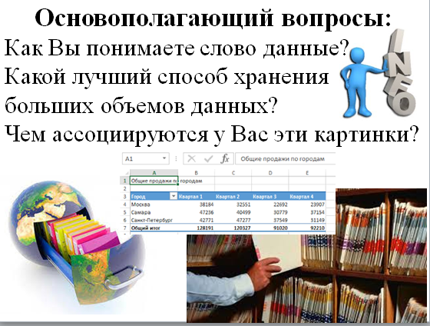  Ссылки на интернет ресурсы:  http://xn--i1abbnckbmcl9fb.xn--p1ai/%D1%81%D1%82%D0%B0%D1%82%D1%8C%D0%B8/579621/  https://infourok.ru/urok-bazi-dannih-v-elektronnih-tablicah-2134367.html  https://wordwall.net/ru/resource/35092332    Компьютеры, учебник, алгоритм выполнения практического задания  https://learningapps.org/2011449  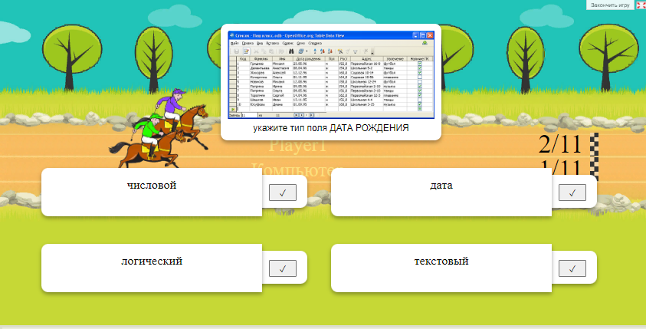  http://old.unesco.kz/heritagenet/kz/participant/zapovednik/zapovednik.htm
Конец урока | Метод «Ресторан»  предлагаю ученикам представить, что сегодняшний день они провели в ресторане и теперь директор ресторана просит их ответить на несколько вопросов:  - Я съел бы еще этого…  - Больше всего мне понравилось…  - Я почти переварил…  - Я переел…  - Пожалуйста, добавьте…  В завершении резюмирую итог урока, даю задание на дом.  Д/з п.11, №7  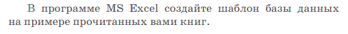 | Учащиеся пишут свои ответы на бумажной тарелке, приклеивают на слайд в виде скатерти, комментируют. |  | 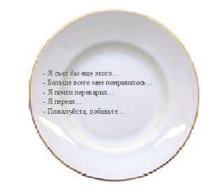  Приложение 3 Стикеры в виде тарелки  Просмотр видео  https://youtu.be/4XzVpLiU9iU

Литература

1.Учебник «Информатика», 9 класс, Г.И. Салгараева. Арман-ТВ
2.Сборник заданий формативного оценивания по информатике,9 класс, http://www.smk.edu.kz/

